PRIEDAS NR. 1

TERITORIJOS ŽOLĖS IR VEJOS PJOVIMO PASLAUGOS

TECHNININĖS SPECIFIKACIJOS REIKALAVIMAI
- Pirkimo objekto pavadinimas: žolės ir vejos pjovimo paslaugos.
Paslaugų suteikimo adresai:
1) Kęstučio g. 4, Trakų m., Trakų r. sav., Pusiasalio pilies teritorija ir Aukų kalnas.;
2) Karaimų g. 43 C, Trakų m., Trakų r. sav.;
3) Karaimų g. 22, Trakų m., Trakų r. sav.

Eil.Nr. | Paslaugos atlikimo adresas: | Darbų ir/ar paslaugos pavadinimas ir apimtis | Mato vnt. | Kiekis
1. | Kęstučio g. 4 , Trakų m., Trakų r. sav., pusiasalio pilies teritorija.  Aukų kalnas | Žolės, vejos pjovimo paslauga (4 kartai) | ha  ha | 2,84  0,37
2. | Karaimų g. 43 C, Trakų m., Trakų r. sav.; | Žolės, vejos pjovimo paslauga  (4 kartai) | ha | 1,78
3. | Karaimų g. 22, Trakų m., Trakų r. sav. | Žolės, vejos pjovimo paslauga  (4 kartai) | ha | 0,10
Paslaugos Tiekėjas žolę ir vejas per sezoną nurodytose teritorijose pagal visus nurodytus žemiau paslaugų teikimo adresus turi nupjauti (šienauti) 4 (keturis) kartus. Paslaugų teikimo terminas, kurio metu Pirkėjas galės užsakyti iš Tiekėjo Paslaugas, yra 6 mėn. nuo Sutarties įsigaliojimo dienos. Žolę, pagal poreikį, pjauti (šienauti) mechanizuotai, naudojant traktorines žoliapjoves, mažąją techniką arba kitas analogiškas mechanizuotas transporto priemones, bei rankines žoliapjoves – trimerius. Sunkiai prieinamose teritorijose, pjauti žolę rankinėmis žoliapjovėmis – trimeriais. Mechanizuotai nupjautose plotuose, apdailą padaryti ne vėliau, kaip sekančią dieną. Paslaugos Tiekėjas privalo nepažeisti pjaunamoje teritorijoje augančių medžių. Pašalinti pjaunamoje teritorijoje savaiminės kilmės atžalas (jeigu tokių yra). Nupjautos žolės, vejos aukštis neturi viršyti 4 cm. Pjaunama žolė turi būti susmulkinta ir palikta, nuo takų žolės likučiai nupusti į veją
Aukų kalno plotas – 0,37 ha., aukštis iki 14 m., šlaito pasvirimas iki 30 laipsnių.
Kalnas apaugęs retais lapuočiais medžiais ir krūmais, medžių augliais. Kalno papėdėje driekiasi gynybinis griovys.
Tiekėjas turi savarankiškai įsivertinti Aukų kalno statumą bei visą faktinį darbų mastą.
Aukų kalno nuotraukos pridedamos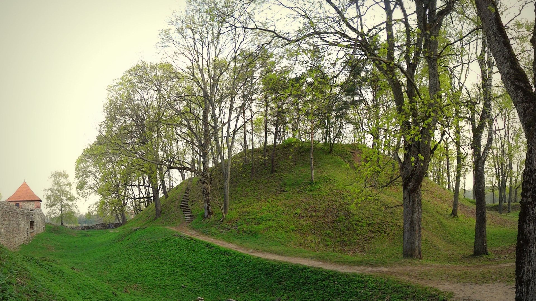
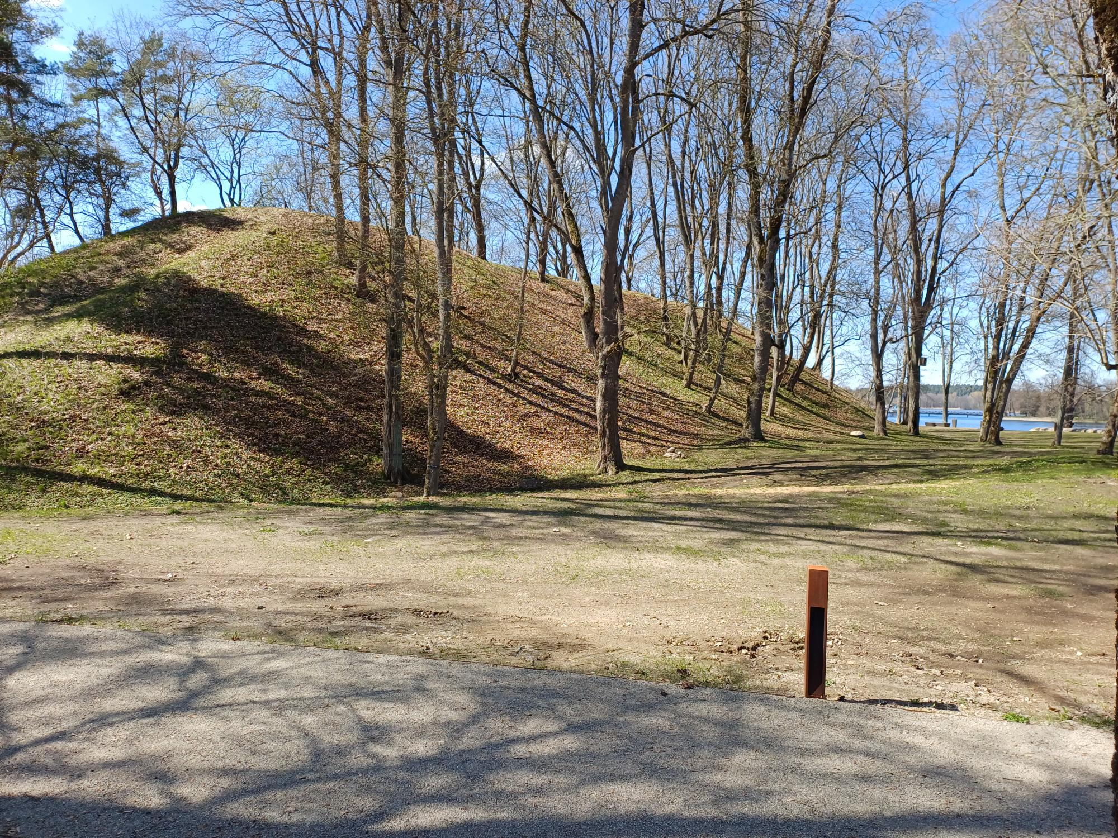
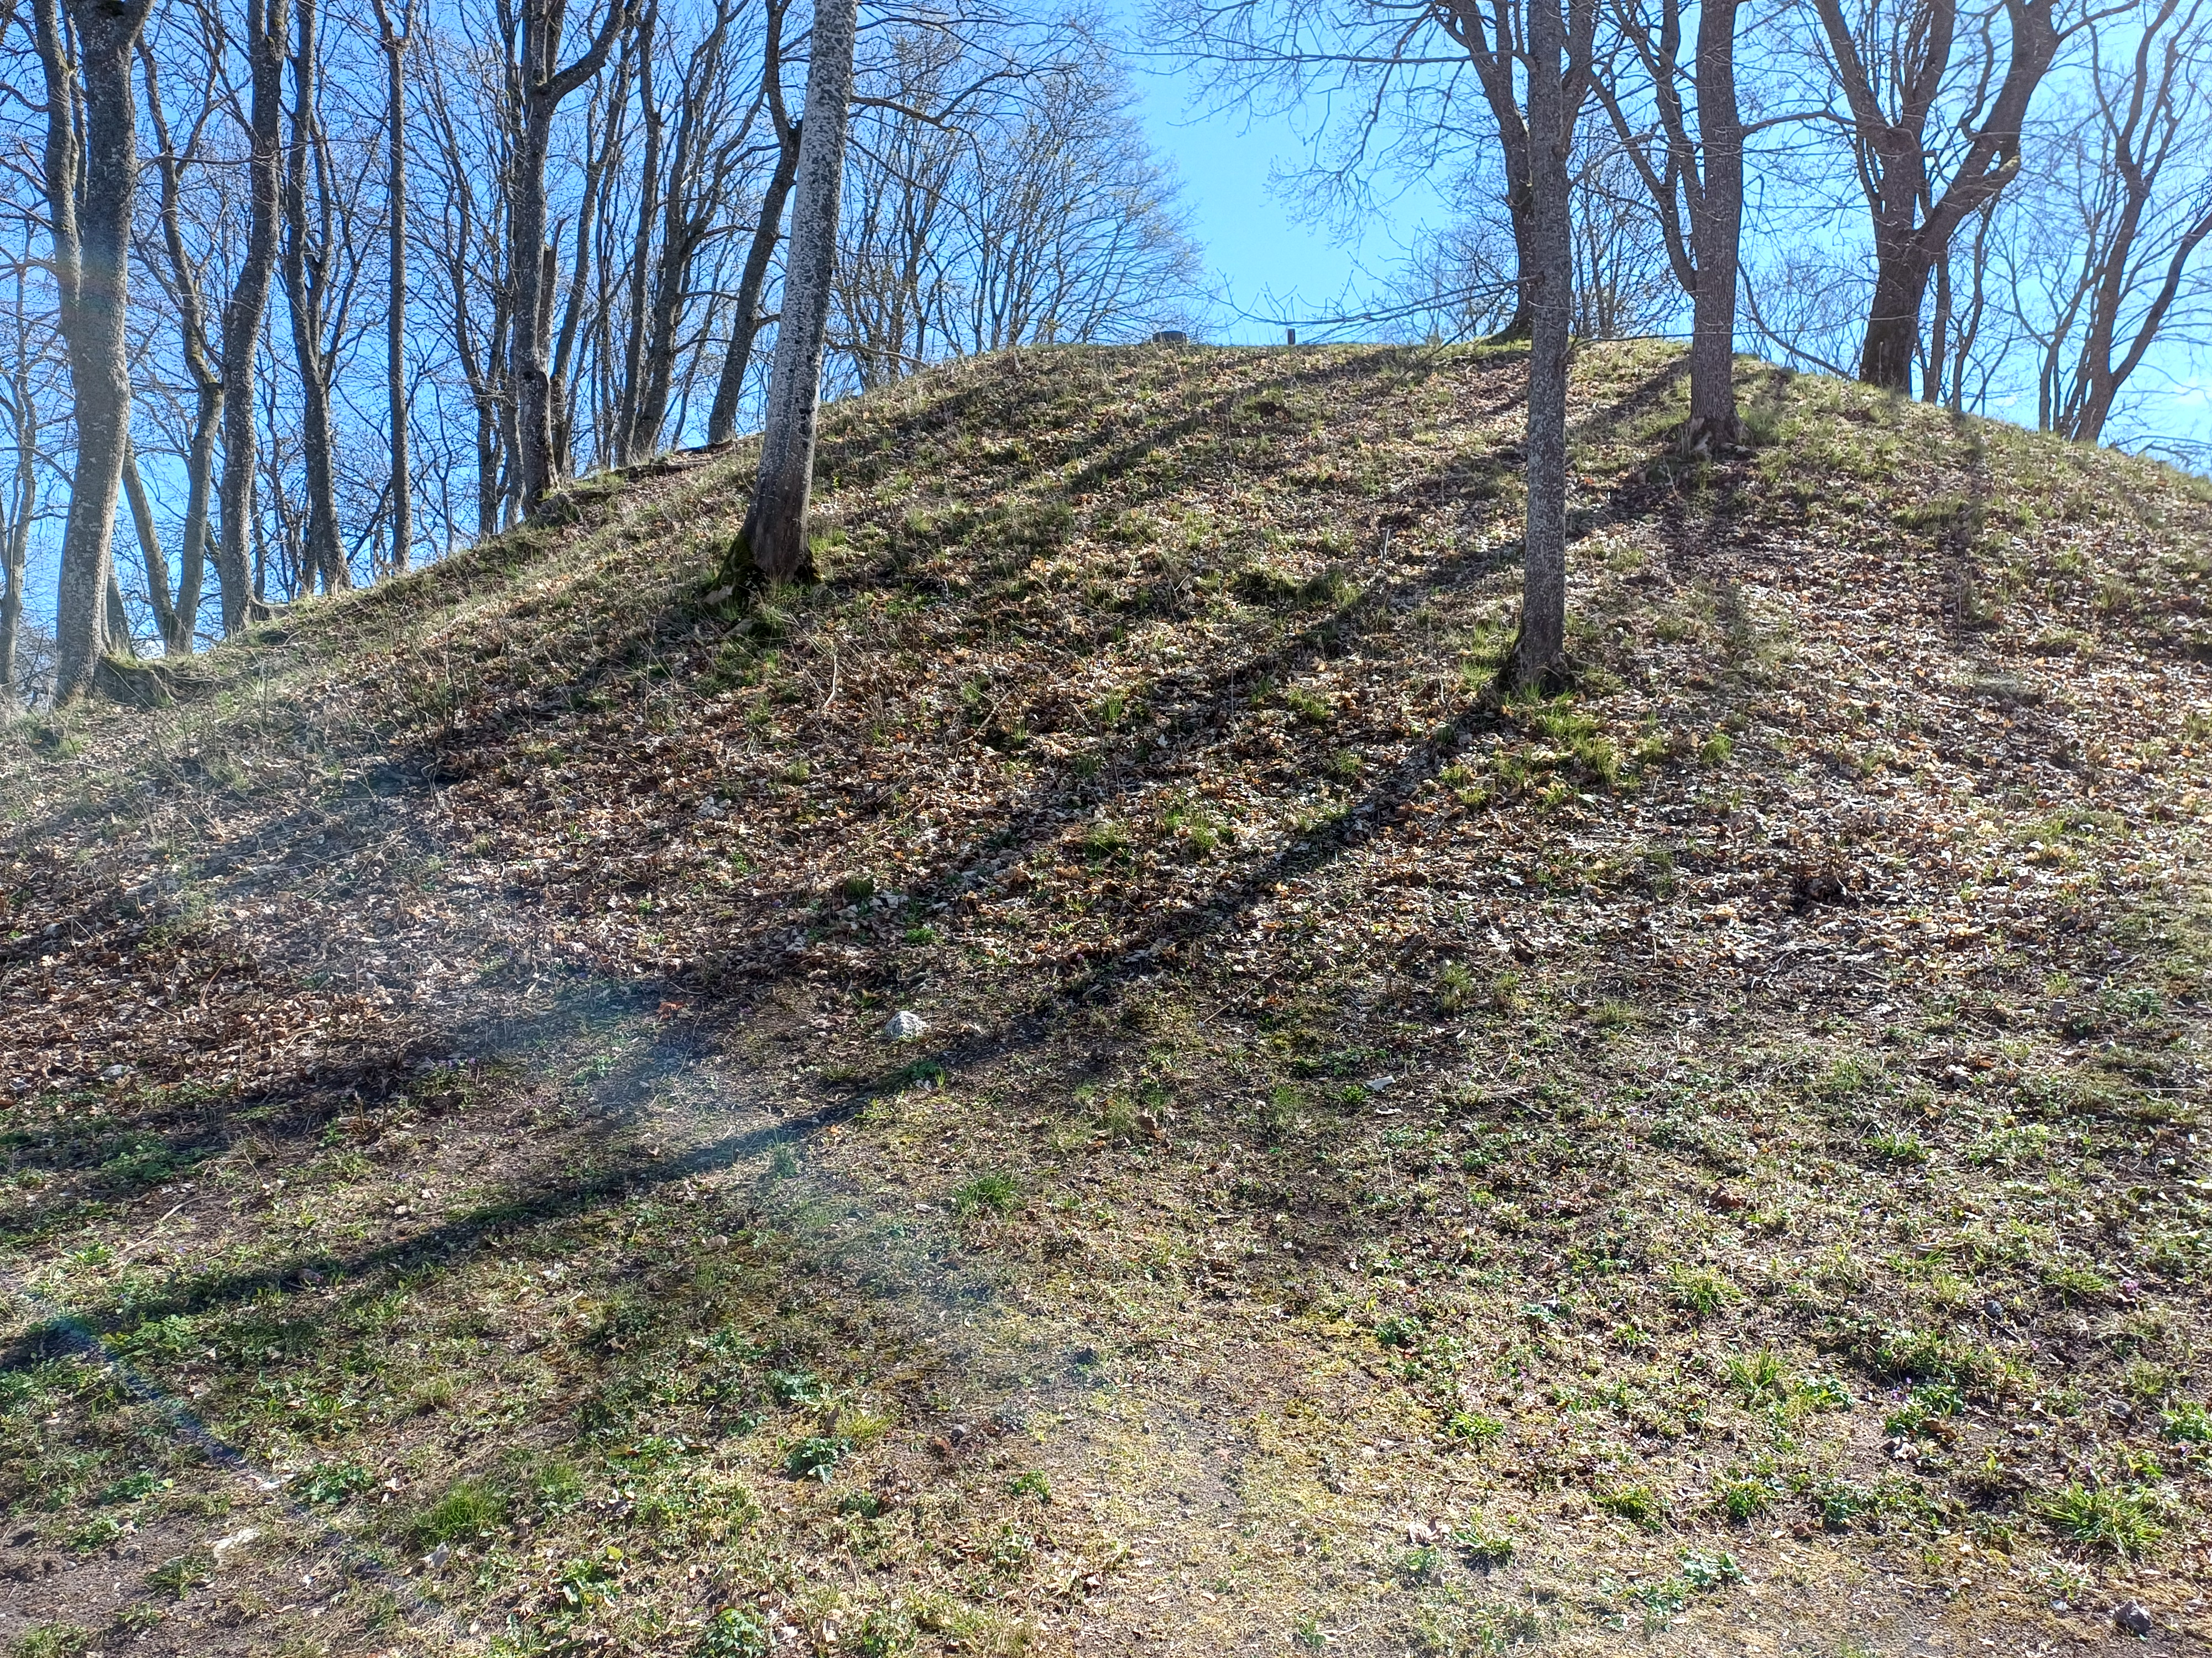
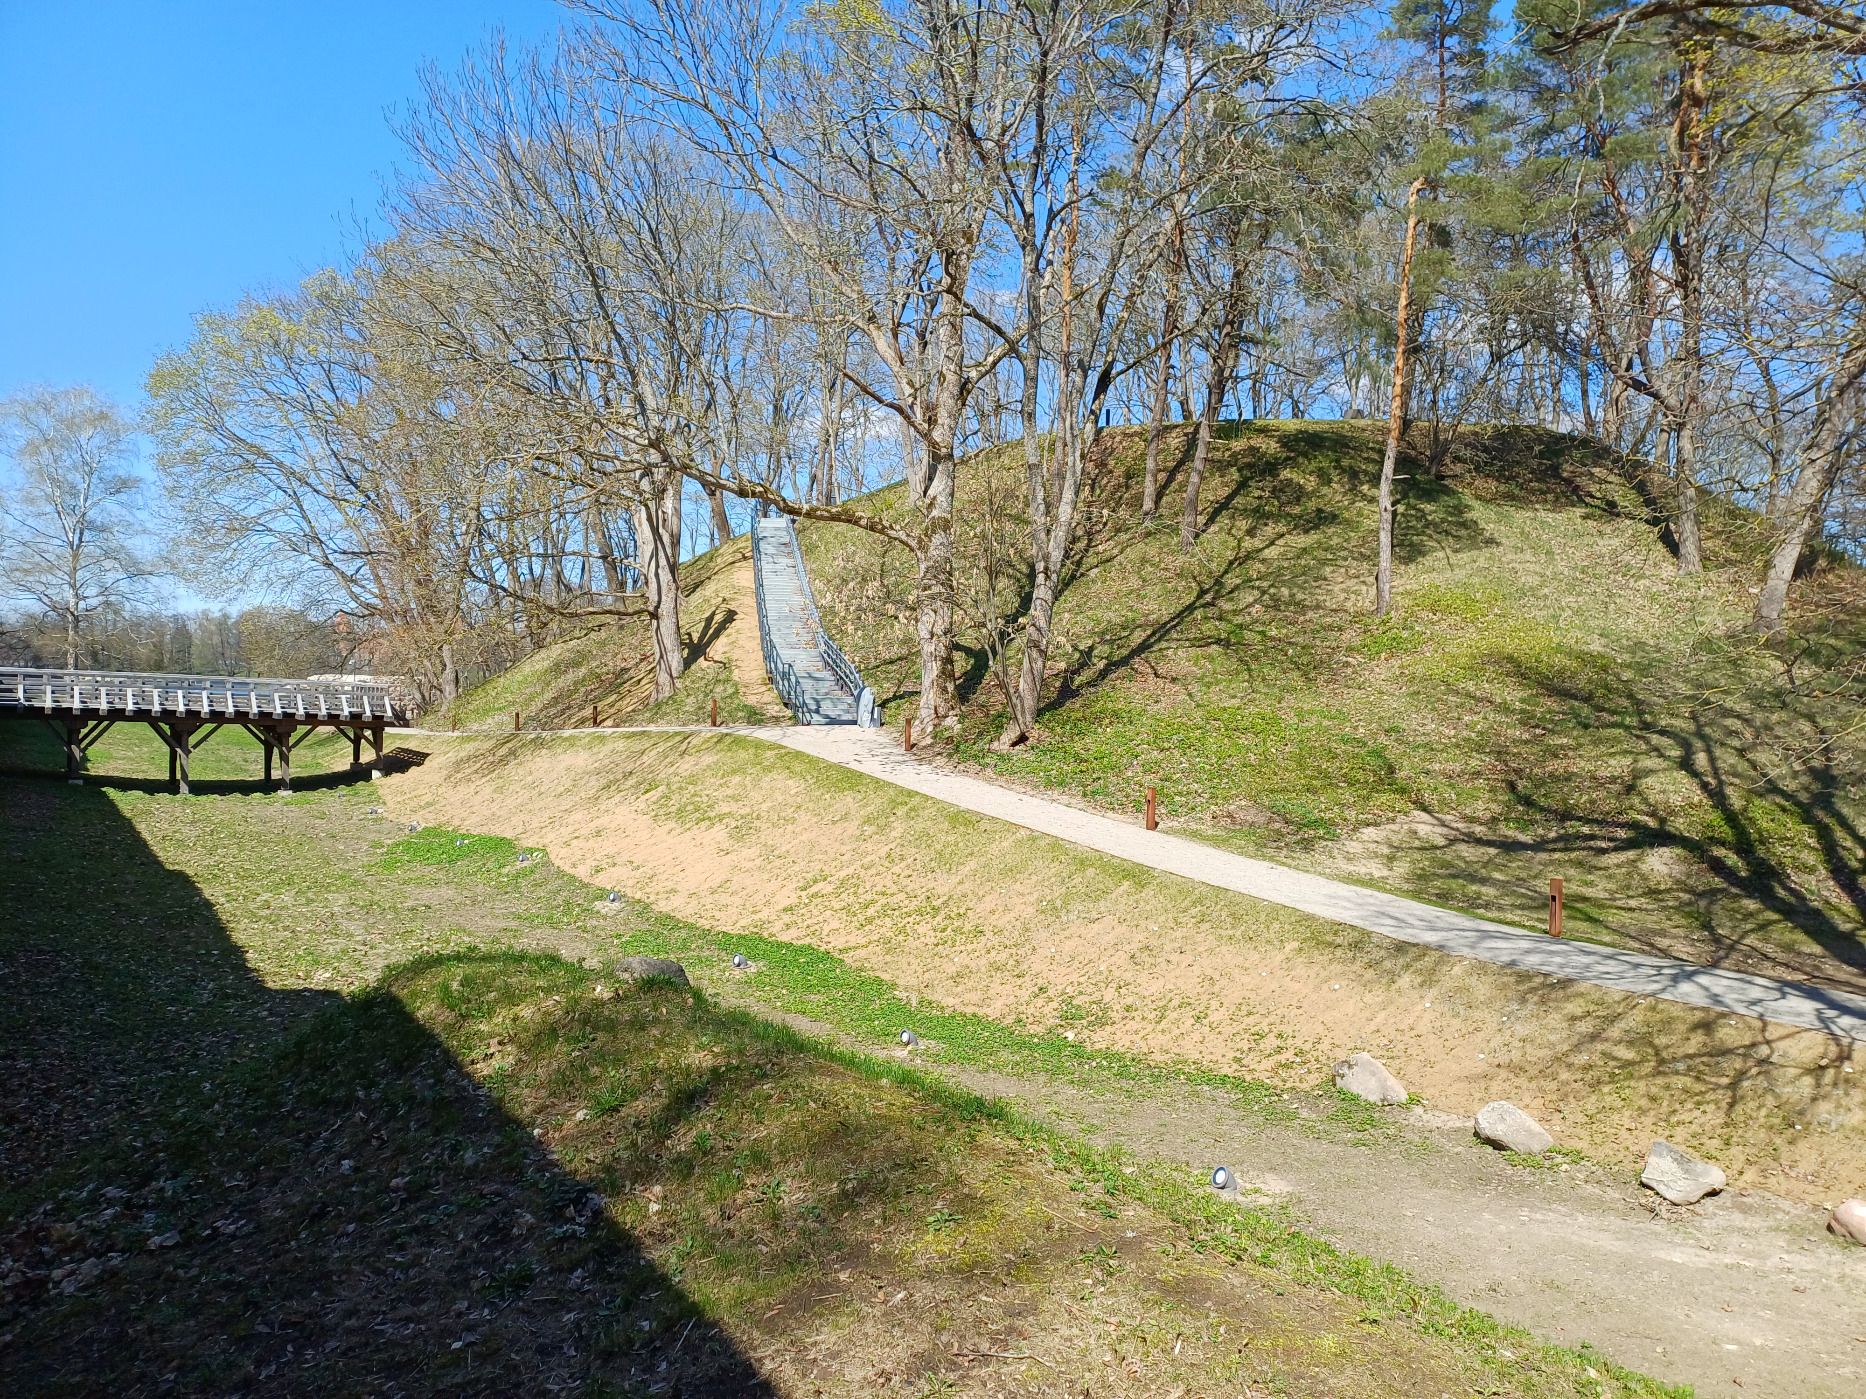
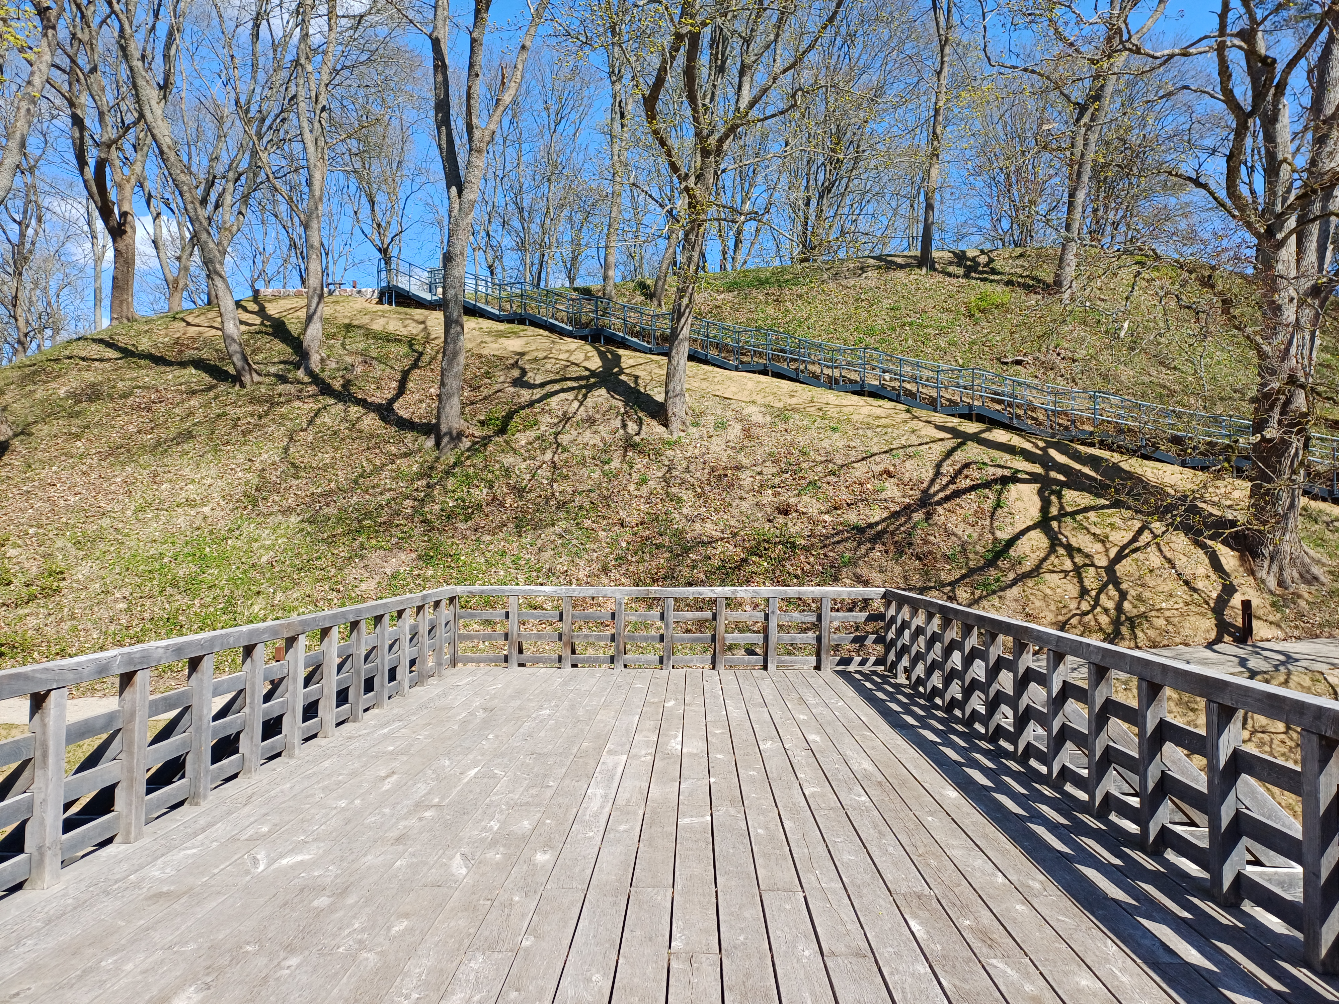

Šienaujamuose teritorijos plotuose yra sumontuoti į žemę ir grindinį įleidžiami lauko šviestuvai. Paslaugos tiekėjas turi aplink šviestuvus vieno metro spindulio pjauti žolę rankinėmis žoliapjovėmis – trimeriais.
Šviestuvų nuotraukos pridedamos:
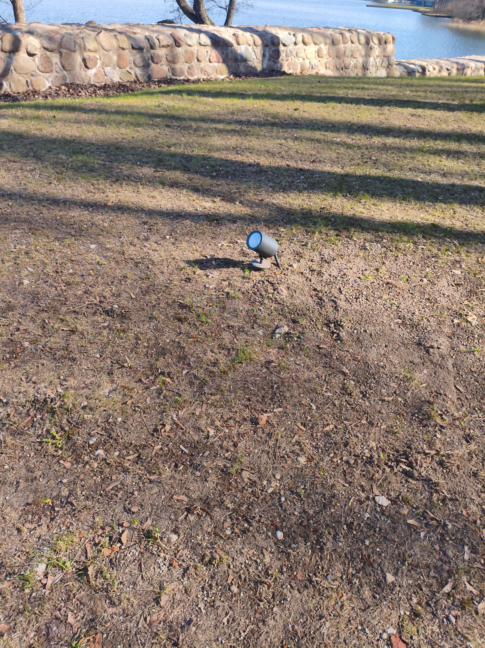
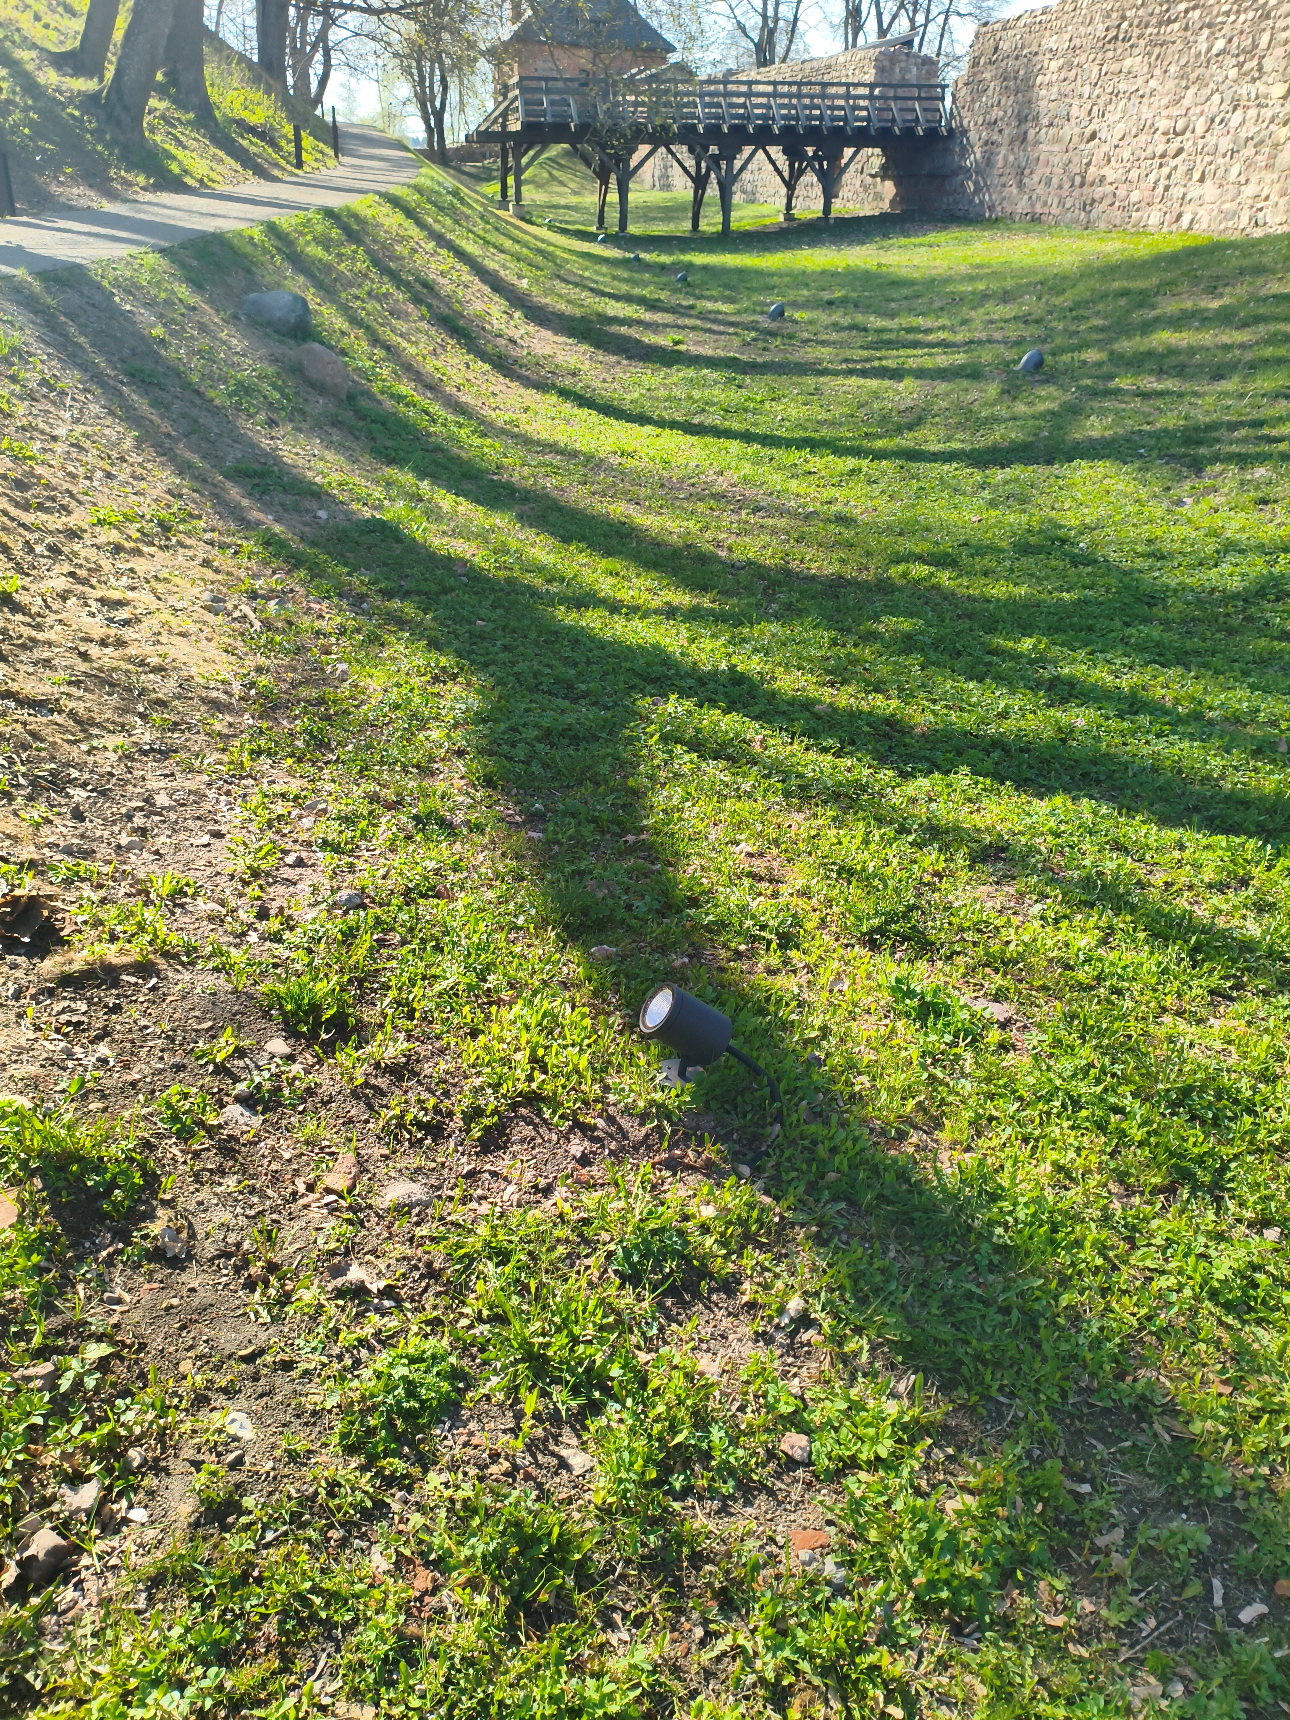
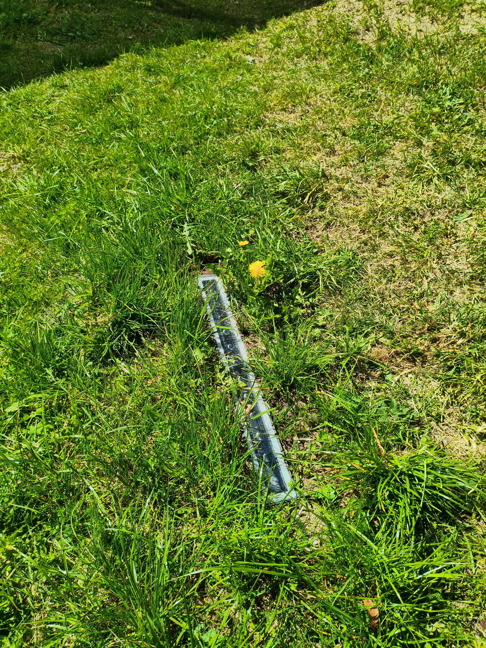
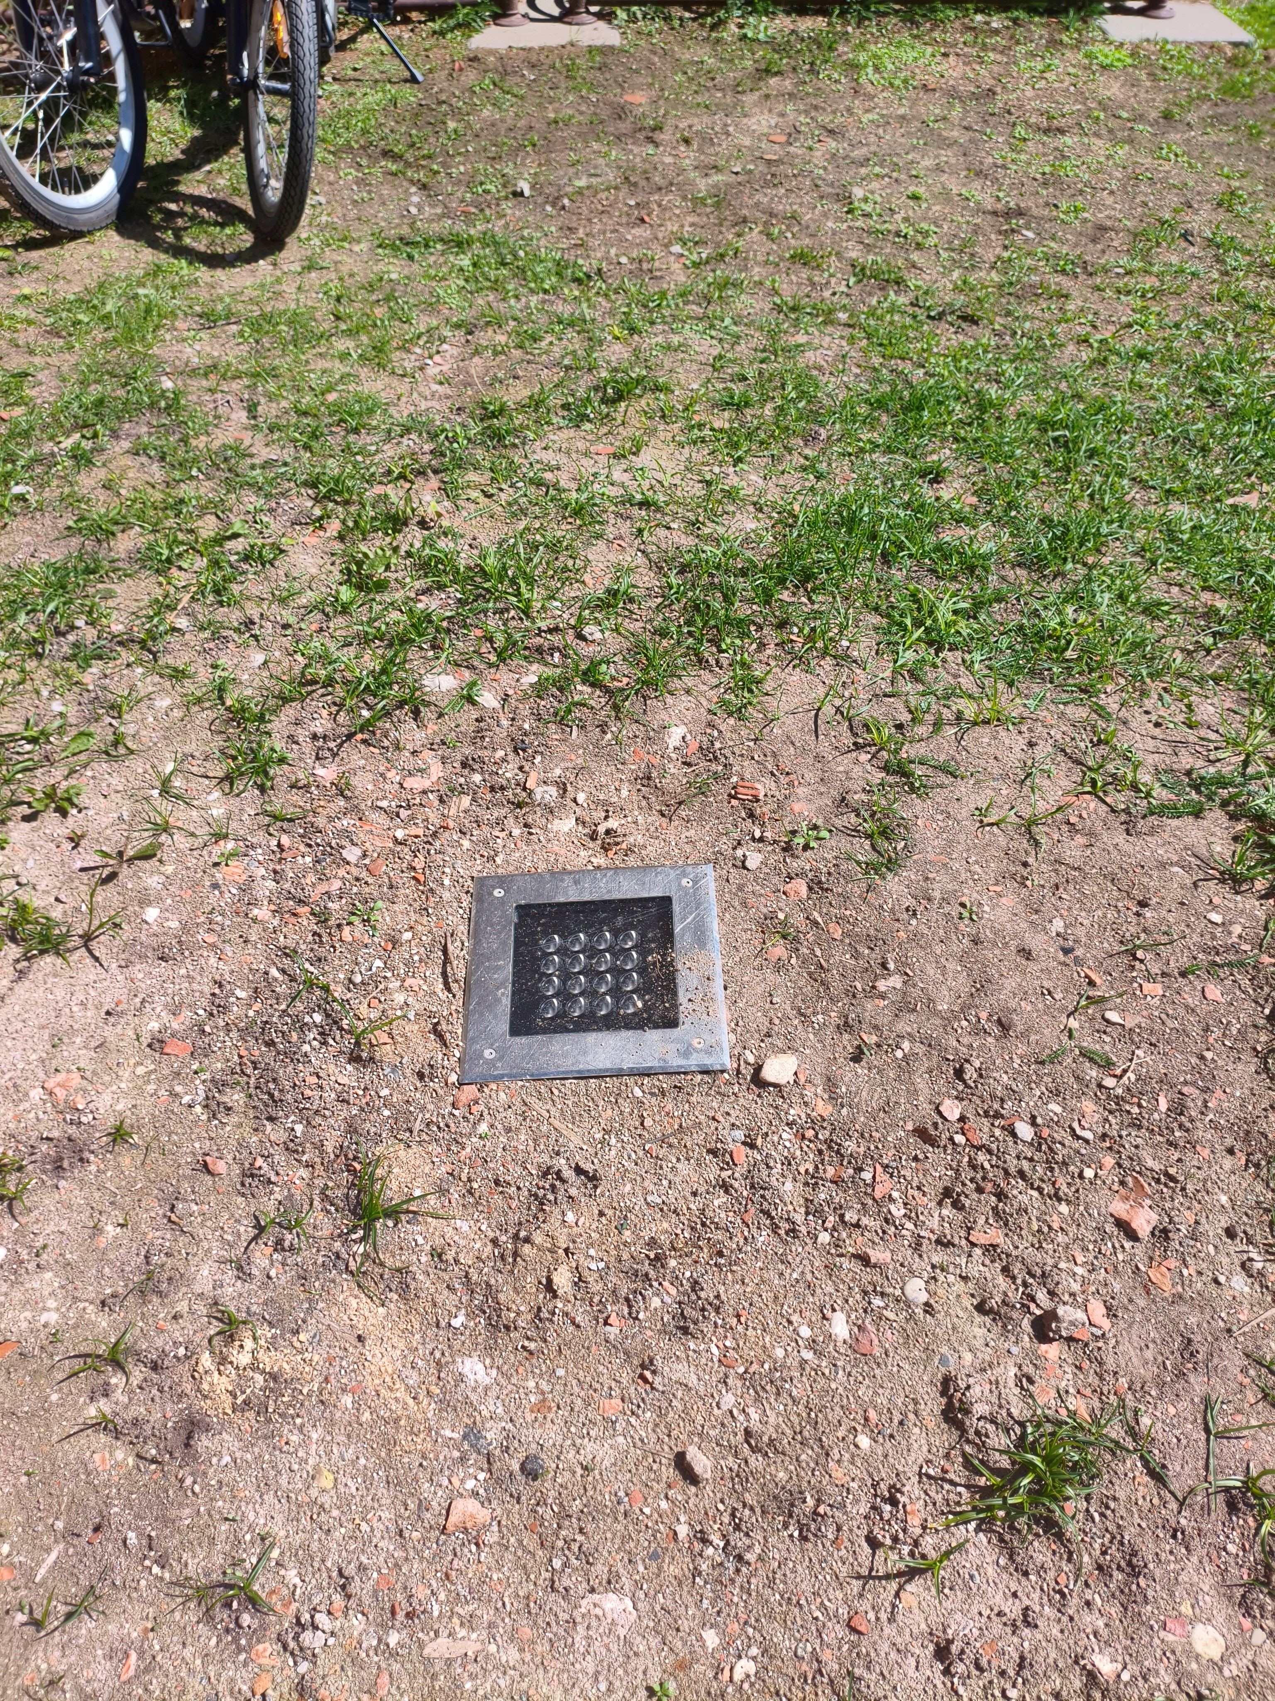
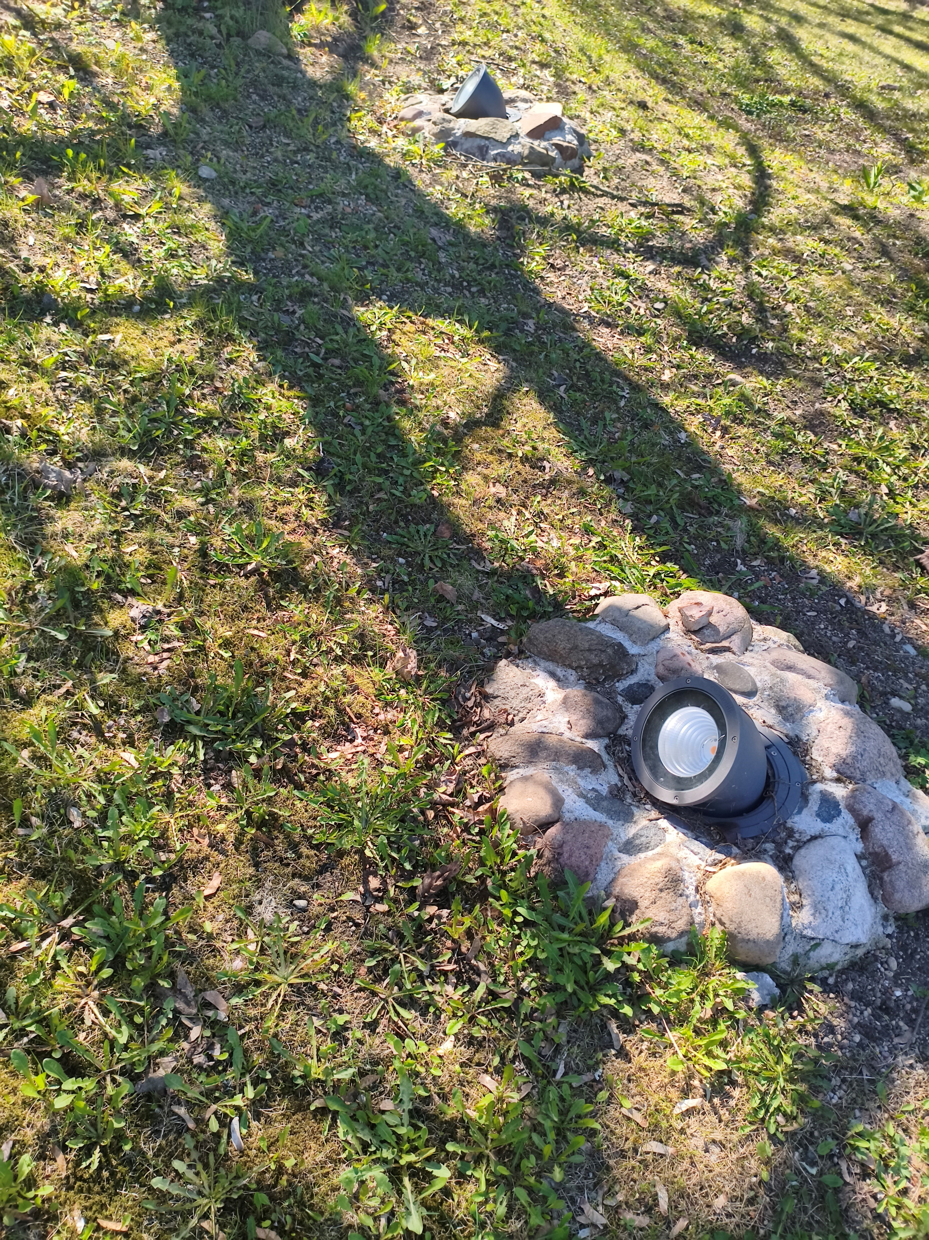
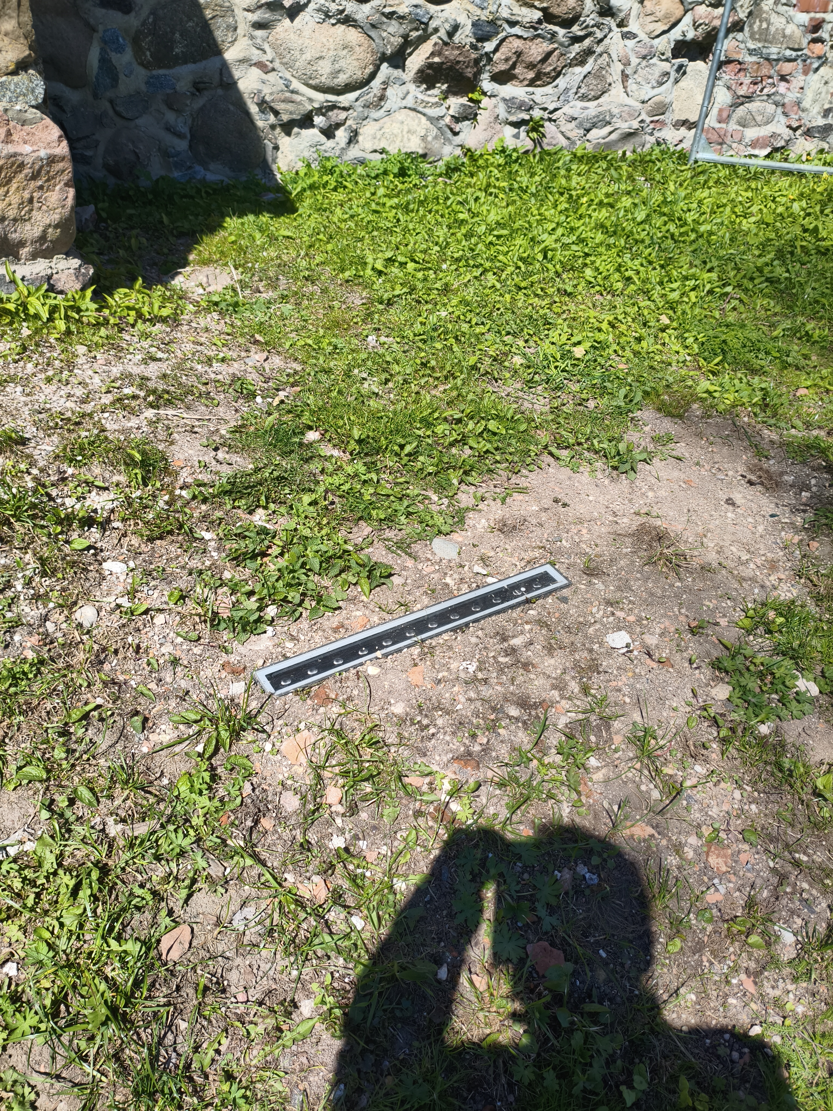

Paslaugos Tiekėjas darbus turi pradėti per 24 val. nuo paslaugos Pirkėjo pranešimo (sutartyje nurodytais: telefonu, raštu, elektroniniu paštu) paslaugos Pirkėjo nurodytose vietose Trakų m., teritorijose.
Pradėjus pirmą ir kitus teritorijų žolės ir vejų pjovimus (šienavimus) apie statinius pabaigti, ne ilgiau kaip per 3 darbo dienas.
Darbo dienomis Sutartyje nurodytose teritorijose darbus pradėti darbo dienomis ne anksčiau 8 valandą ir baigti ne vėliau 17 valandą. Poilsio ar šventinėmis dienomis darbai neatliekami.
Paslaugos Tiekėjas padaręs nuostolį Pirkėjui (išdaužius mašinų, ar namų stiklus, į žemę įleidžiamus lauko šviestuvų stiklus bei jų korpusus ar kitą sugadintą turtą) materialiai atsako pilnai, t. y. vykdant žolės pjovimą turi visišką atsakomybę už darbų vykdymo metu technikos naudojimo saugumo reikalavimų laikymąsi ir visiškai atlygina padarytus nuostolius, jei tokių bus.
Paslaugos Tiekėjas apie atliktus darbus dienos pabaigoje turi informuoti paslaugos Pirkėją (atstovą, kuris nurodytas sutartyje). Paslaugos Pirkėjas (atstovas) su paslaugos Tiekėju patikrina atliktų darbų apimtis, kokybę, nustačius nekokybiškai atliktus darbus paslaugos Tiekėjas nedelsiant šalina trūkumus.
Paslaugos Tiekėjas prieš darbų pradžią ir užbaigus darbus padaro darbo vietos fotofiksaciją. Iškilus būtinybei ir Užsakovui pareikalavus – tiekėjas pateikia darbų vietų fotofiksacijas.

Paslaugos Tiekėjams taikytini minimalūs aplinkos apsaugos kriterijai:
Technika turinti vidaus degimo variklį ar elektros variklį turi atitikti bent vieną iš šių minimalių aplinkos apsaugos kriterijų:
1. ne mažesnį kaip „Euro 6“ standartą, nustatytą Reglamentu (EB) Nr. 715/2007;
2. standartą „Euro VI“, nustatytą 2009 m. birželio 18 d. Europos Parlamento ir
Tarybos reglamentu (EB) Nr. 595/2009 dėl motorinių transporto priemonių ir variklių tipo
patvirtinimo atsižvelgiant į sunkiųjų transporto priemonių išmetamų teršalų kiekį („Euro VI“) ir
dėl galimybės naudotis transporto priemonių remonto ir priežiūros informacija, iš dalies keičiantis
vidaus degimo variklį ar elektros variklį turi atitikti bent vieną iš šių
Reglamentą (EB) Nr. 715/2007 ir Direktyvą 2007/46/EB, panaikinantis Direktyvas 80/1269/EEB,
2005/55/EB ir 2005/78/EB;
3. V etapo variklių tipo reikalavimus, nustatytus 2016 m. rugsėjo 14 d. Europos
Parlamento ir Tarybos reglamentu (ES) 2016/1628 dėl reikalavimų, susijusių su ne keliais
judančių mechanizmų vidaus degimo variklių dujinių ir kietųjų dalelių išmetamųjų teršalų
ribinėmis vertėmis ir tipo patvirtinimu, kuriuo iš dalies keičiami reglamentai (ES) Nr. 1024/2012
ir (ES) Nr. 167/2013 ir iš dalies keičiama bei panaikinama Direktyva 97/68/EB;
4. akumuliatoriumi ar elektra varoma technika, kuri neišmeta teršalų.

